Сөенечле яңалык: әниләр балаларына яшь ярым булганчы эшкә чыкканда пособие түләнәчәк
0

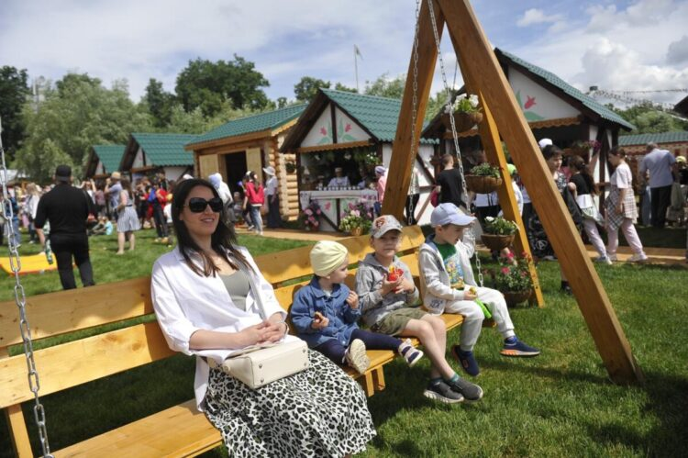
Фото: Илдар Мөхәммәтҗанов

Әниләрне сөендерделәр. Россия Президенты Владимир Путин яшь ярымга кадәр бала белән өйдә утыручы хатын-кызларга билгеләнгән айлык пособиене, вакытыннан алда эшкә чыксалар да, ничек бар шулай түләргә тәкъдим итте.

